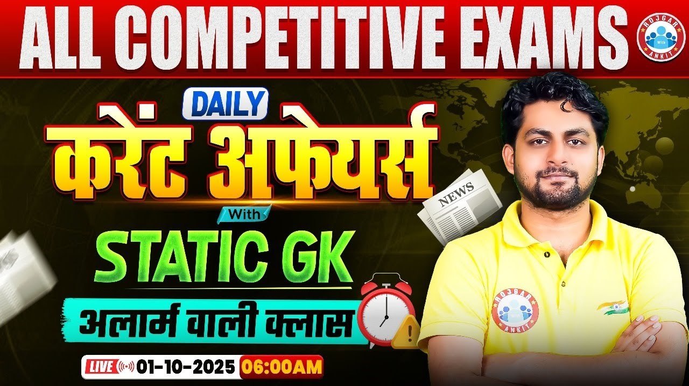

Daily Current Affairs
+
Important Static Facts

01 October 2025

Home Work Question
Q. आत्मकथा 'बलूता', किस लेखक/लेखिका ने लिखी है ?
Which author has written the autobiography 'Baluta'?
a. दया पवार Daya Pawar
b. निर्मल वर्मा Nirmal Verma
c. चित्रा मुद्गल Chitra Mudgal
d. तेजी ग्रोवर Teji Grover

30 SEPTEMBER 2025 का रिवीजन

Q. 1: हाल ही में तूफ़ान बुआलोई ने किस देश को प्रभावित किया है? Which country was recently affected by Typhoon Bualoi?

Q. 2: हाल ही में तमिलनाडु सरकार ने करूर भगदड़ की जाँच के लिए किसकी अध्यक्षता में जाँच आयोग गठित किया है? Under whose chairmanship did the Tamil Nadu government recently constitute a commission of inquiry to investigate the Karur stampede?

Q. 3: हाल ही में किस राज्य/केंद्र शासित प्रदेश के किश्तवाड़ ज़िले को प्रधानमंत्री धन धान्य कृषि योजना के अंतर्गत एक आकांक्षी कृषि ज़िले के रूप में चुना गया है? Kishtwar district of which state/union territory has recently been selected as an aspirational agricultural district under the Pradhan Mantri Dhan Dhanya Krishi Yojana?
Q. 4: हाल ही में संयुक्त राष्ट्र ने किस देश पर आर्थिक और सैन्य प्रतिबंधों को दस वर्षों बाद दोबारा लागू किया है? On which country has the United Nations recently reimposed economic and military sanctions after ten years?
Q. 5: हाल ही में विश्व हृदय दिवस 2025 कब मनाया गया है? When was World Heart Day 2025 recently celebrated?

Q. 6: हाल ही में भारतीय सेना ने 199वां गनर्स दिवस कब मनाया? When did the Indian Army recently celebrate its 199th Gunners' Day?

Q. 7: हाल ही में एशिया कप 2025 का खिताब किसने जीता है? Who recently won the Asia Cup 2025 title?

Q. 8: हाल ही में भारतीय विज्ञापन मानक परिषद (ASCI) का नया अध्यक्ष किसे नियुक्त किया गया है? Who has recently been appointed the new chairman of the Advertising Standards Council of India (ASCI)?

Q. 9: हाल ही में स्वैपेबल बैटरी वाले भारत के पहले हैवी इलेक्ट्रिक ट्रक किसने शुरू किए हैं? Who recently launched India's first heavy electric trucks with swappable batteries?

Q. 10: हाल ही में भारतीय वनस्पति सर्वेक्षण (BSI) के निदेशक नियुक्त होने वाले पहले कवक विज्ञानी कौन बने हैं? Who recently became the first mycologist to be appointed Director of the Botanical Survey of India (BSI)?
Q. 11: हाल ही में भारतीय रिज़र्व बैंक (RBI) का डिप्टी गवर्नर किसे नियुक्त किया गया है? Who has recently been appointed as the Deputy Governor of the Reserve Bank of India (RBI)?

Q. 12: हाल ही में भारत के मुख्य न्यायाधीश (CJI) बी.आर. गवई ने दूसरे राष्ट्रीय मध्यस्थता सम्मेलन 2025 का उद्घाटन कहाँ किया है? Where did Chief Justice of India (CJI) B.R. Gavai recently inaugurate the Second National Mediation Conference 2025?
Q. 13: हाल ही में किस राज्य के बीदर जिले ने जल शक्ति अभियान के तहत जल संचयन जनभागीदारी पुरस्कार जीता है? Bidar district of which state recently won the Water Conservation Public Participation Award under the Jal Shakti Abhiyan?

Q. 14: हाल ही में भारत का पहला एकीकृत ऑन्कोलॉजी अनुसंधान केंद्र कहाँ शुरू हुआ है? Where was India's first Integrated Oncology Research Center recently launched?

Q. 15: हाल ही में किसे दो और वर्षों के लिए भारत का अटॉर्नी जनरल नियुक्त किया गया है? Recently Who has recently been appointed Attorney General of India for two more yearni

Q. 16: हाल ही में किस राज्य के कुनो राष्ट्रीय उद्यान में भारत में जन्मा पहला वयस्क चीता बनी है? In which state's Kuno National Park was the first adult leopard born in India?

01 October 2025

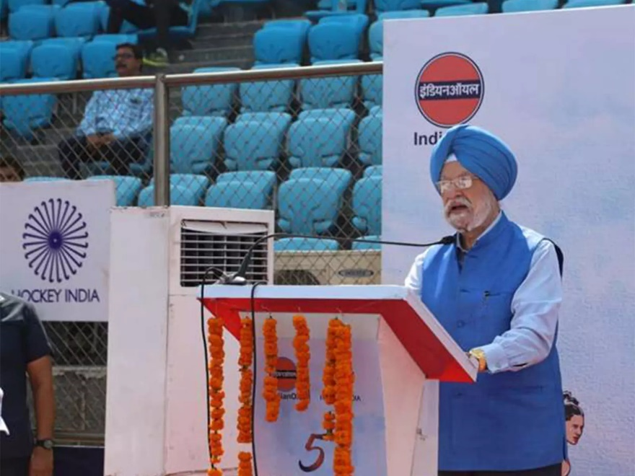
Q. 1: हाल ही में 5वीं हॉकी इंडिया सीनियर महिला इंटर-डिपार्टमेंट नेशनल चैंपियनशिप का उद्घाटन किसने किया है? Who recently inaugurated the 5th Hockey India Senior Women's Inter-Department National Championship?
a. अनुराग ठाकुर Anurag Thakur
b. किरेन रिजिजू Kiren Rijiju
c. स्मृति ईरानी Smriti Irani
d. हरदीप सिंह पुरी Hardeep Singh Puri

Answer d. हरदीप सिंह पुरी Hardeep Singh Puri
केंद्रीय पेट्रोलियम और प्राकृतिक गैस मंत्री (Union Minister of Petroleum and Natural Gas) हरदीप सिंह पुरी ने शिवाजी स्टेडियम, नई दिल्ली में 5वीं हॉकी इंडिया सीनियर महिला इंटर-डिपार्टमेंट नेशनल चैंपियनशिप (5th Hockey India Senior Women’s Inter-Department National Championship) 2025 का उद्घाटन किया.
इसमें 11 टीमें भाग ले रही है.

Q. 2: हाल ही में किस देश के खिलाड़ी क्रिस वोक्स ने अंतर्राष्ट्रीय क्रिकेट से संन्यास की घोषणा की है? Chris Woakes, player from which country, recently announced his retirement from international cricket?
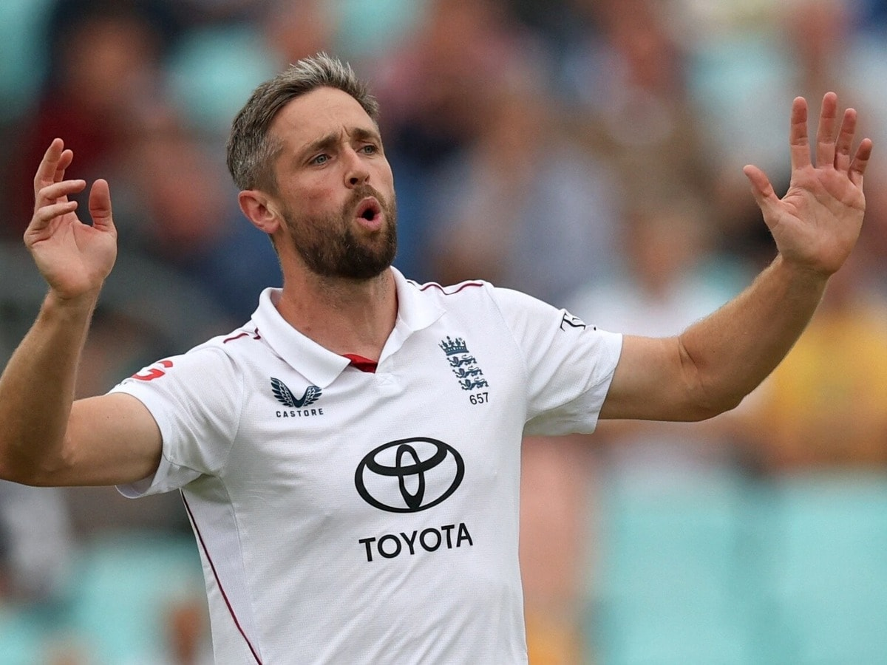
a. इंग्लैंड England
b. ऑस्ट्रेलिया Australia
c. दक्षिण अफ्रीका South Africa
d. न्यूज़ीलैंड New Zealand

Answer a. इंग्लैंड England
इंग्लैंड (England) क्रिकेट टीम के तेज गेंदबाज और ऑलराउंडर क्रिस वोक्स (Chris Woakes) ने अंतर्राष्ट्रीय क्रिकेट से संन्यास की घोषणा की है.
2011 में अपने पदार्पण के बाद से, उन्होनें इंग्लैंड के लिए 217 मैच खेले हैं, जिसमें उन्होनें 3,705 रन बनाये और 396 विकेट लिए हैं.
वह इंग्लैंड की 2019 विश्व कप और 2022 में टी20 विश्व कप विजेता टीम का हिस्सा थे.

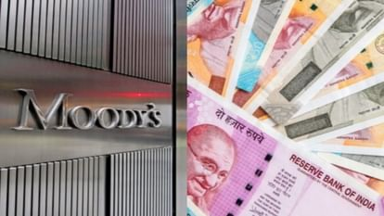
Q. 3: हाल ही में मूडीज़ रेटिंग्स ने भारत की दीर्घकालिक स्थानीय और विदेशी मुद्रा जारीकर्ता रेटिंग कितनी रखी है? What level did Moody's Ratings recently maintain for India's long-term local and foreign-currency issuer ratings?
a. BAA2
b. BAA3
c. BBB+
d. BBB-

Answer: b. BAA3
मूडीज़ रेटिंग्स (Moody’s Ratings) ने भारत की दीर्घकालिक स्थानीय और विदेशी मुद्रा जारीकर्ता रेटिंग (India’s long-term local and foreign-currency issuer ratings) को BAA3 पर बनाए रखा है.
यह निवेश योग्य (Investment Grade) श्रेणी की सबसे निचली रेटिंग है.
यह भारत की स्थिर अर्थव्यवस्था को दर्शाता है.
मूडीज़ ने भारत की रेटिंग आउटलुक (Outlook) को भी "Stable" (स्थिर) बताया है, जो भविष्य में भारत की आर्थिक वृद्धि और वित्तीय स्थिरता के प्रति सकारात्मक संकेत है
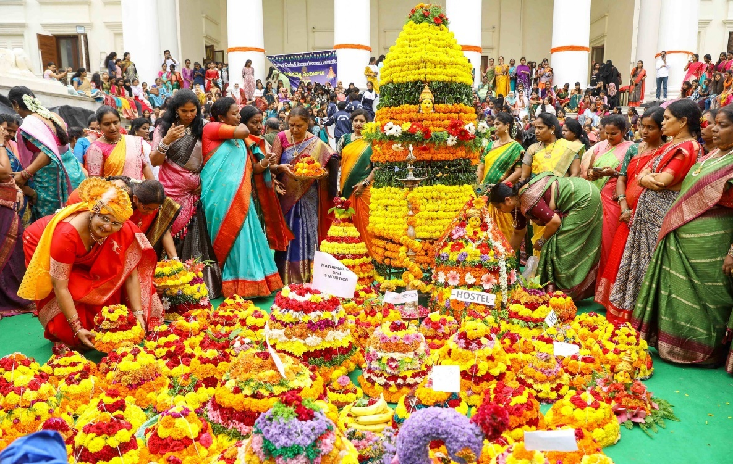
Q. 4: हाल ही में किस राज्य के बथुकम्मा महोत्सव ने गिनीज वर्ल्ड रिकॉर्ड बनाया है? Which state's Bathukamma Festival recently set a Guinness World Record?
a. केरल Kerala
b. कर्नाटक Karnataka
c. तेलंगाना Telangana
d. तमिलनाडु Tamil Nadu

Answer: c. तेलंगाना Telangana
हाल ही में तेलंगाना के हैदराबाद के सरूर नगर स्टेडियम में आयोजित बथुकम्मा महोत्सव (Bathukamma Festival) ने दो गिनीज वर्ल्ड रिकॉर्ड (Guinness World Records) बनाए हैं -
1) 63 फीट ऊँचा बथुकम्मा, जो अब तक का सबसे ऊँचा है.
2) इस विशाल पुष्प समूह के चारों ओर कुल 1,354 महिलाओं ने एक साथ नृत्य किया. पिछला 474 प्रतिभागियों का रिकॉर्ड तोडा गया.
बथुकम्मा महोत्सव तेलंगाना का एक प्रमुख पुष्प पर्व (Flower Festival) है, जिसमें महिलाएँ विभिन्न रंग-बिरंगे फूलों से सजाए गए फूलों के ढेर (बथुकम्मा) बनाकर पूजा और सांस्कृतिक कार्यक्रम करती हैं.

Q. 5: हाल ही में किस देश ने बिश्नोई गिरोह को आतंकवादी संगठन घोषित किया है? Which country recently declared the Bishnoi gang a terrorist organization?
a. भारत India
b. अमेरिका America
c. ऑस्ट्रेलिया Australia
d. कनाडा Canada

Answer: d. कनाडा Canada
कनाडा (Canada) ने आपराधिक संहिता (Criminal Code) के तहत बिश्नोई गिरोह को आतंकवादी संगठन (terrorist entity) घोषित किया है.
इस संगठन के जुड़ने के साथ, अब कनाडा की आपराधिक संहिता के तहत 88 आतंकवादी संगठन सूचीबद्ध हैं.
कनाडा में इस समूह के स्वामित्व वाली कोई भी संपत्ति, जिसमें संपत्ति, वाहन और धन शामिल हैं, कनाडाई कानून प्रवर्तन द्वारा आतंकवादी अपराधों, जिनमें वित्तपोषण, यात्रा और भर्ती से संबंधित अपराध शामिल हैं, पर मुकदमा चलाने के लिए ज़ब्त या ज़ब्त की जा सकती है.
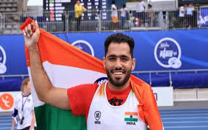
Q. 6: हाल ही में विश्व पैरा एथलेटिक्स चैंपियनशिप में पुरुषों की भाला फेंक F46 स्पर्धा में स्वर्ण पदक किसने जीता है? Who recently won the gold medal in the men's javelin throw F46 event at the World Para Athletics Championships?
a. सुनील कुमार Sunil Kumar
b. सुंदर सिंह गुर्जर Sundar Singh Gurjar
c. रिंकू हुड्डा Rinku Hooda
d. सुमित अंतिल Sumit Antil

Answer c. रिंकू हुड्डा Rinku Hooda
रिंकू हुड्डा ने नई दिल्ली में आयोजित विश्व पैरा एथलेटिक्स चैंपियनशिप (World Para Athletics Championships) 2025 में पुरुषों की भाला फेंक F46 स्पर्धा (Men’s Javelin Throw F46) में स्वर्ण पदक जीता है.
उन्होनें 63.81 मीटर का भाला फेंककर चैंपियनशिप का नया रिकॉर्ड बना दिया है.
इससे पहले यह रिकॉर्ड 61.89 मीटर के साथ चीन के गुओ चुनलियांग ने 2015 में बनाया था.

सुंदर सिंह गुर्जर ने 64.76 मीटर भाला फेंककर रजत पदक जीता है.
वहीँ योगेश खातुनिया ने पुरुषों की डिस्कस थ्रो F56 स्पर्धा (men’s discus throw F56) में 42.49 मीटर थ्रो के साथ रजत पदक जीता है.

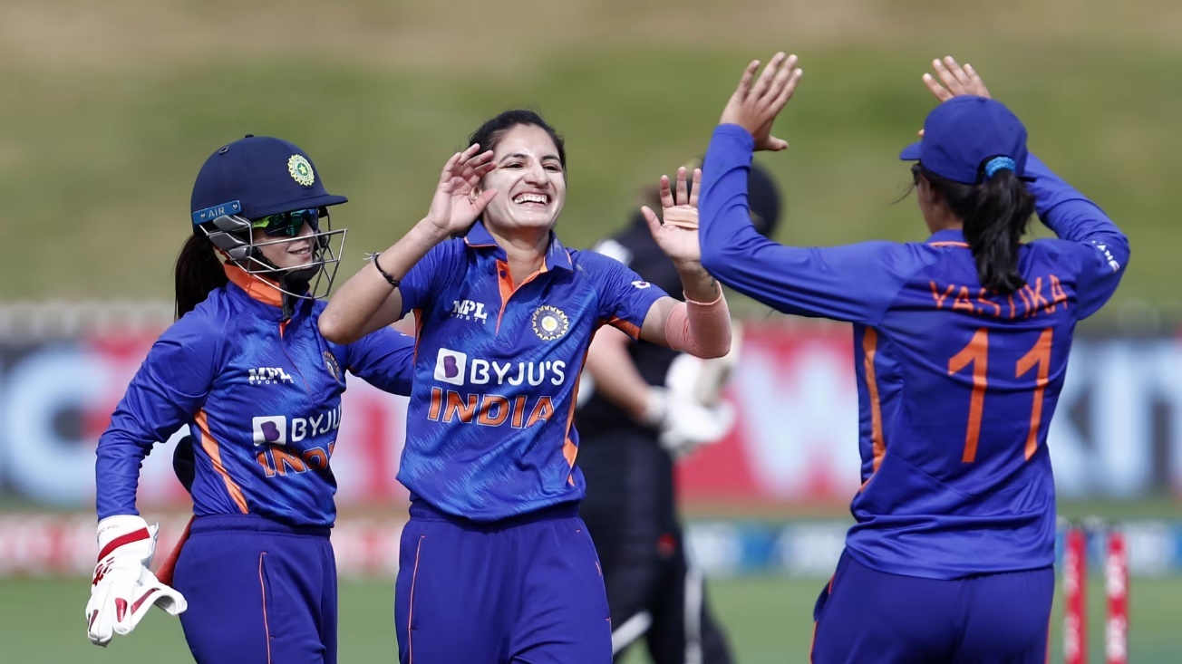
Q. 7: हाल ही में आईसीसी महिला वनडे विश्व कप का कौन सा संस्करण शुरू हुआ है? Which edition of the ICC Women's ODI World Cup recently began?
a. 10वाँ 10th
b. 11वाँ 11th
c. 12वाँ 12th
d. 13वाँ 13th

Answer: d. 13वाँ 13th
2025 आईसीसी महिला वनडे विश्व कप (ICC Women’s ODI World Cup 2025) के 13 वें संस्करण की मेजबानी 30 सितेम्बर से 2 नवंबर तक भारत और श्रीलंका (Sri Lanka) कर रहे है.
पहला मैच भारत और श्रीलंका के बीच गुवाहाटी के बरसापारा क्रिकेट स्टेडियम में 30 सितंबर को शुरू हुआ है.
इसमें 8 टीमें - ऑस्ट्रेलिया, इंग्लैंड, भारत, न्यूज़ीलैंड, दक्षिण अफ्रीका, श्रीलंका, बांग्लादेश और पाकिस्तान - हिस्सा लेंगी.

मौजूदा चैंपियन ऑस्ट्रेलिया सात खिताबों के साथ महिला विश्व कप के इतिहास की सबसे सफल टीम है.
पिछले विजेताओं की सूची:
* 1973: इंग्लैंड
* 1978: ऑस्ट्रेलिया
* 1982: ऑस्ट्रेलिया
* 1988: ऑस्ट्रेलिया
* 1993: इंग्लैंड
* 1997: ऑस्ट्रेलिया
* 2000: न्यूज़ीलैंड
* 2005: ऑस्ट्रेलिया
* 2009: इंग्लैंड
* 2013: ऑस्ट्रेलिया
* 2017: इंग्लैंड
* 2022: ऑस्ट्रेलिया

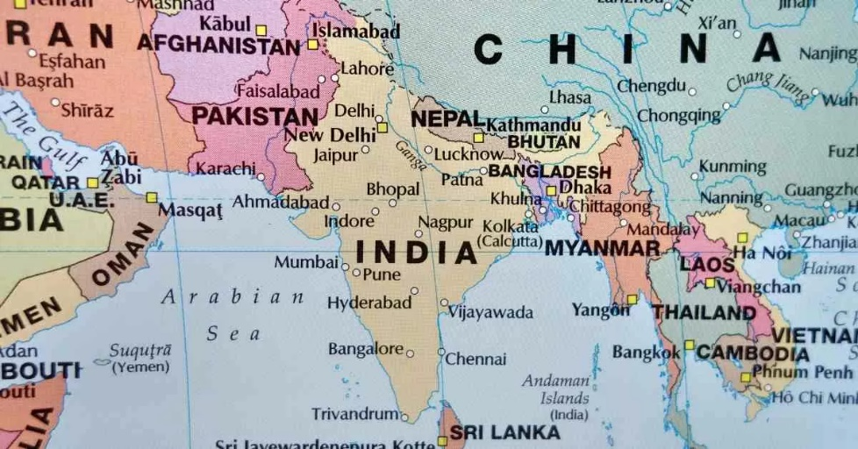
Q. 8: हाल ही में भारत ने किस पडोसी देश के साथ पहला सीमा पार रेलवे संपर्क स्थापित करने के लिए समझौता ज्ञापन पर हस्ताक्षर किए हैं? With which neighboring country has India recently signed a Memorandum of Understanding (MoU) to establish its first cross-border railway link?
a. नेपाल Nepal
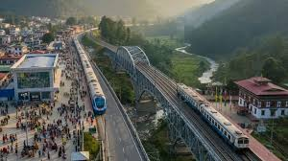
b. बांग्लादेश Bangladesh
c. म्यांमार Myanmar
d. भूटान Bhutan
Answer: d. भूटान Bhutan
भारत और भूटान ने पहली सीमा पार रेलवे संपर्क (cross-border rail links) स्थापित करने के लिए समझौता ज्ञापन (MoU) पर हस्ताक्षर किए हैं.
यह 4,033 करोड़ रुपये की लागत वाली परियोजना है, जिसे चार वर्षों में पूरा किया जाना है.
यह रेल परियोजना कोकराझार (असम) को गेलेफू (भूटान) से और बनारहाट (पश्चिम बंगाल) को समत्से (भूटान) से जोड़ेगी.

कोकराझार और गेलेफू के बीच लगभग 69 किलोमीटर लंबी रेल परियोजना का निर्माण अनुमानित 3,456 करोड़ रुपये की लागत से किया जाएगा, जबकि 20 किलोमीटर लंबी बनारहाट-समत्से रेल परियोजना का निर्माण 577 करोड़ रुपये की लागत से किया जाएगा.

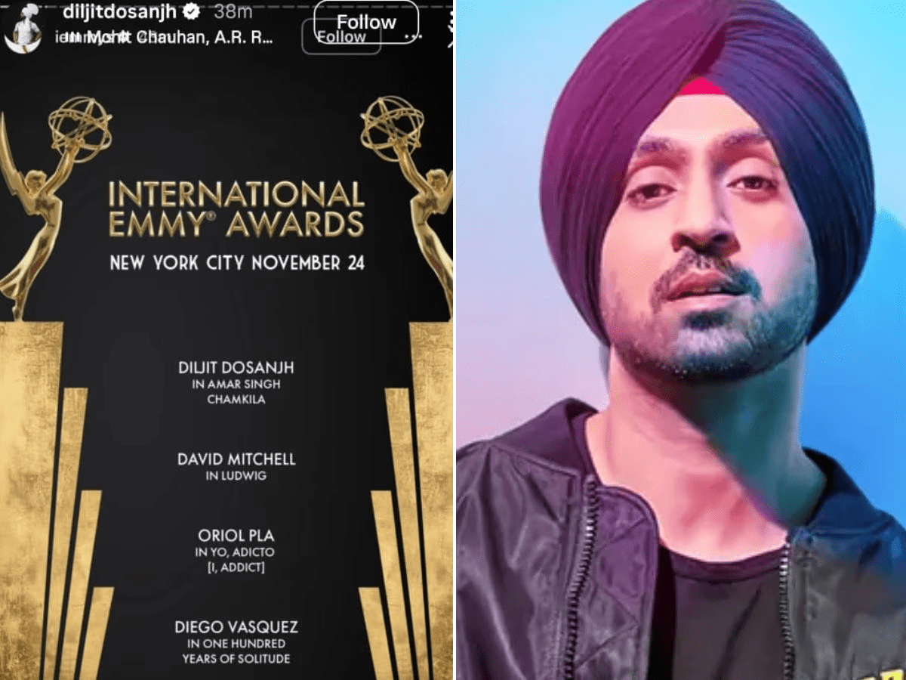
Q. 9: हाल ही में किस भारतीय अभिनेता को अंतर्राष्ट्रीय एमी पुरस्कार 2025 में सर्वश्रेष्ठ अभिनेता के लिए नामांकित किया गया है? Which Indian actor was recently nominated for Best Actor at the International Emmy Awards 2025?
a. नवाजुद्दीन सिद्दीकी Nawazuddin Siddiqui
b. अर्जुन माथुर Arjun Mathur
c. दिलजीत दोसांझ Diljit Dosanjh
d. रणवीर सिंह Ranveer Singh

Answer: c. दिलजीत दोसांझ Diljit Dosanjh
भारतीय अभिनेता और गायक दिलजीत दोसांझ को उनकी फिल्म 'अमर सिंह चमकीला (Amar Singh Chamkila)' में अभिनय के लिए अंतरराष्ट्रीय एमी पुरस्कार 2025 (International Emmy Awards 2025) में सर्वश्रेष्ठ अभिनेता श्रेणी (Best Actor) में नामांकित किया गया है.
इस फिल्म को टीवी फिल्म/मिनी-सीरीज़ श्रेणी (TV movie/mini-series category) में भी नामांकन मिला है.
वह इसमें नामांकित एकमात्र भारतीय एंट्री है.

सर्वश्रेष्ठ अभिनेता की श्रेणी में, वह डेविड मिशेल (लुडविग) (यूनाइटेड किंगडम), ओरिओल प्ला (यो, एडिक्टो) (स्पेन) और डिएगो वास्केज़ (कोलंबिया) (वन हंड्रेड इयर्स ऑफ सॉलिट्यूड) से मुकाबला करेंगे.
विजेताओं की घोषणा 24 नवंबर को न्यूयॉर्क शहर में आयोजित होने वाले 53वें अंतर्राष्ट्रीय एमी पुरस्कार समारोह में की जाएगी.
यह फिल्म पंजाबी लोक गायक अमर सिंह चमकीला के जीवन पर आधारित है जिनकी 1988 में गोली मारकर हत्या कर दी गई थी, जिसमें दिलजीत ने मुख्य भूमिका निभाई है.

उनकी गायिका-पत्नी अमरजोत की भूमिका परिणीति चोपड़ा ने निभाई है.
भारत के पिछले अंतरराष्ट्रीय एमी विजेताओं मे: नेटफ्लिक्स श्रृंखला “दिल्ली क्राइम” शामिल है, जिसने 2020 में सर्वश्रेष्ठ ड्रामा जीता, और कॉमेडियन वीर दास, जिन्होंने 2021 में सर्वश्रेष्ठ कॉमेडी ट्रॉफी जीती.

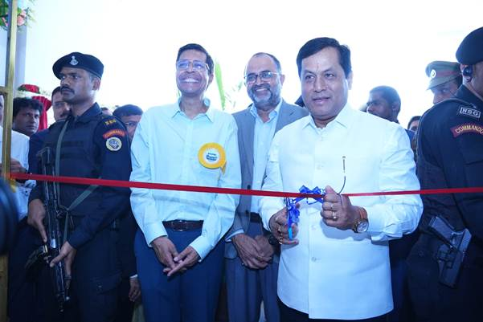
Q. 10: हाल ही में सर्बानंद सोनोवाल ने भारत के पहले समुद्री सिमुलेशन केंद्र का उद्घाटन कहाँ किया है? Where did Sarbananda Sonowal recently inaugurate India's first maritime simulation center?
a. चेन्नई Chennai
b. मुंबई Mumbai
c. कोलकाता Kolkata
d. विशाखापत्तनम Visakhapatnam

Answer: a. चेन्नई Chennai
केंद्रीय बंदरगाह, नौवहन एवं जलमार्ग मंत्री (Union Minister of Ports, Shipping and Waterways) सर्बानंद सोनोवाल ने चेन्नई के निकट थेनपट्टिनम स्थित मेर्स्क के उत्कृष्टता केंद्र, एएमईटी नॉलेज पार्क (Maritime Simulation Centre at AMET Knowledge Park, Maersk’s Centre of Excellence) में भारत के अपनी तरह के पहले समुद्री सिमुलेशन केंद्र (Maritime Simulation Center) का उद्घाटन किया है.

यह अत्याधुनिक सुविधा, एक मानद विश्वविद्यालय, मैरीटाइम एजुकेशन एंड ट्रेनिंग अकादमी (Academy of Maritime Education and Training (AMET) और ए.पी. मोलर-माएर्स्क (A.P. Moller-Maersk) के बीच एक रणनीतिक साझेदारी के माध्यम से स्थापित की गई है.
इस सुविधा की स्थापना 13.5 करोड़ रुपये के निवेश से की गई है.
यह केंद्र कैडेटों को नियंत्रित शैक्षणिक परिवेश में यथार्थवादी समुद्री परिदृश्यों में संलग्न होने में सक्षम बनाता है, जिससे वास्तविक समुद्री परिचालन में जाने से पहले उनके कौशल में उल्लेखनीय सुधार होता है.

Q. 11: हाल ही में भारत को किस संयुक्त राष्ट्र एजेंसी में पुनः निर्वाचित किया गया है? India has recently been re-elected to which UN agency?
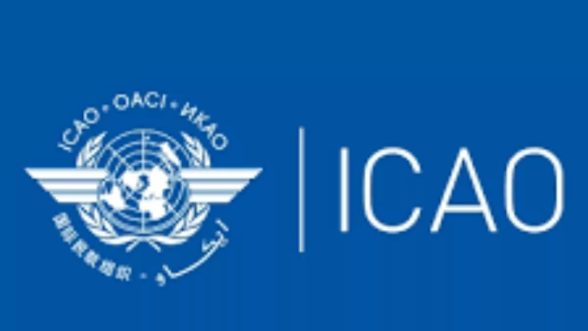
a. विश्व स्वास्थ्य संगठन World Health Organization
b. संयुक्त राष्ट्र शरणार्थी उच्चायुक्त
United Nations High Commissioner for Refugees
c. अंतर्राष्ट्रीय नागरिक उड्डयन संगठन
International Civil Aviation Organization
d. संयुक्त राष्ट्र बाल कोष United Nations Children's Fund
Answer: c. अंतर्राष्ट्रीय नागरिक उड्डयन संगठन
International Civil Aviation Organization
27 सितंबर 2025 को मॉन्ट्रियल, कनाडा (Montreal, Canada) में आयोजित आईसीएओ के 42वें अधिवेशन (42nd ICAO Assembly Session) के दौरान, भारत को अंतर्राष्ट्रीय नागरिक उड्डयन संगठन (International Civil Aviation Organization (ICAO)) की परिषद (Council) के भाग-II के लिए वर्ष 2025 से 2028 की अवधि के लिए पुनः निर्वाचित किया गया है.
इसमें अंतर्राष्ट्रीय नागरिक हवाई नौवहन के लिए सुविधाओं के प्रावधान में सबसे बड़ा योगदान देने वाले देश शामिल हैं.
हर तीन वर्ष में आयोजित होने वाली ICAO सभा, संगठन की संप्रभु संस्था है, जिसमें शिकागो कन्वेंशन (Chicago Convention) के सभी 193 हस्ताक्षरकर्ता देश शामिल हैं.
सभा के दौरान 193 सदस्य देशों द्वारा चुनी गई 36 सदस्यीय ICAO परिषद, तीन वर्ष के कार्यकाल के लिए शासी निकाय के रूप में कार्य करती है.
भारत 1944 से ICAO का संस्थापक सदस्य रहा है और 81 वर्षों से परिषद में मौजूद है.

Q. 12: भारत विश्व समुद्री खाद्य कांग्रेस 2026 कहाँ आयोजित करेगा? Where will India host the World Seafood Congress 2026?
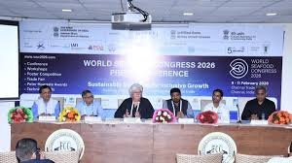
a. मुंबई Mumbai
b. चेन्नई Chennai
c. कोलकाता Kolkata
d. विशाखापत्तनम Visakhapatnam

Answer: b. चेन्नई Chennai
भारत पहली बार विश्व समुद्री खाद्य कांग्रेस (World Seafood Congress (WSC) की मेजाबानी 2026 में करेगा.
इसका आयोजन भारत सरकार के मत्स्य पालन, पशुपालन और डेयरी मंत्रालय और अंतर्राष्ट्रीय मत्स्य निरीक्षक संघ (International Association of Fish Inspectors (IAFI) द्वारा संयुक्त रूप से 9 से 11 फ़रवरी 2026 तक चेन्नई, तमिलनाडु में किया जाएगा

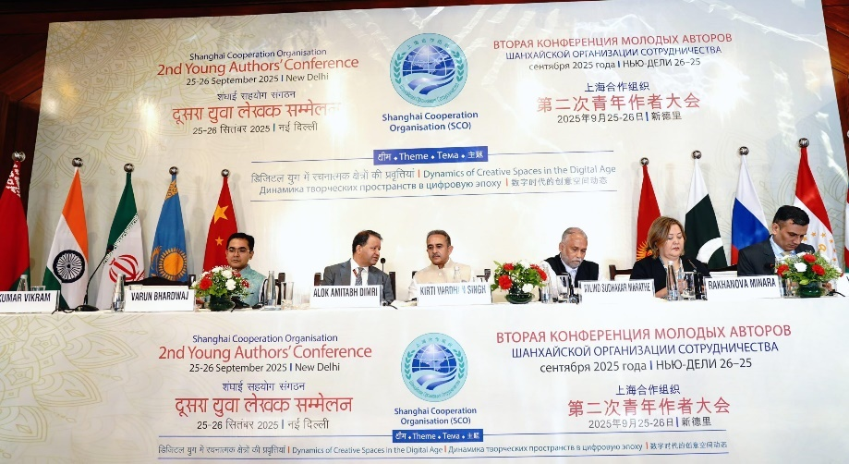
Q. 13: हाल ही में दूसरे एससीओ युवा लेखक सम्मेलन का उद्घाटन किसने किया है? Who recently inaugurated the Second SCO Young Writers' Conference?
a. संजय श्रीवास्तव Sanjay Srivastava
b. राजीव रंजन Rajiv Ranjan
c. कीर्ति वर्धन सिंह Kirti Vardhan Singh
d. राजनाथ सिंह Rajnath Singh

Answer: c. कीर्ति वर्धन सिंह Kirti Vardhan Singh
राष्ट्रीय पुस्तक न्यास, भारत (National Book Trust, India) द्वारा विदेश मंत्रालय के सहयोग से नई दिल्ली में 25-26 सितंबर, 2025 को दूसरा शंघाई सहयोग संगठन (SCO) युवा लेखक सम्मेलन (Shanghai Cooperation Organisation (SCO) Young Authors’ Conference) आयोजित किया जा रहा है.

इसका उद्घाटन विदेश राज्य मंत्री कीर्ति वर्धन सिंह ने किया है.
थीम: 'डिजिटल युग में रचनात्मक स्थानों की गतिशीलता: एससीओ युवा लेखकों के बीच संवाद (Dynamics of Creative Spaces in the Digital Age: A Dialogue Among SCO Young Authors)'
एससीओ युवा लेखक सम्मेलन का पहला संस्करण 2023 में भारत की अध्यक्षता में नई दिल्ली में आयोजित किया गया था.
इसकी थीम 'एससीओ सदस्य-देशों के बीच सभ्यतागत संवाद (Civilisational Dialogue Among SCO Member-States)' थी.

Q. 14: हाल ही में एसएंडपी ग्लोबल रेटिंग्स ने वित्त वर्ष 2025-26 के लिए भारत के सकल घरेलू उत्पाद (जीडीपी) का अनुमान कितने प्रतिशत रखा है? What percentage of India's GDP has been recently projected by S&P Global Ratings for the fiscal year 2025-26?
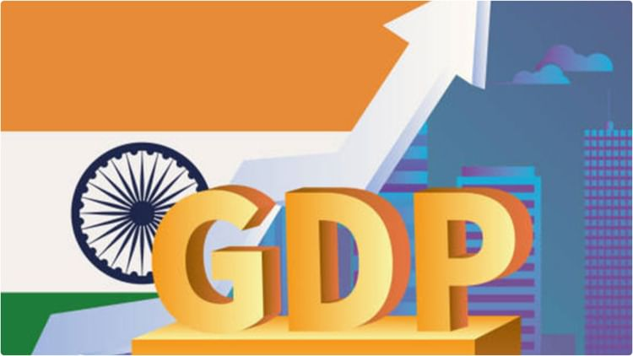
a. 6.9%
b. 6.5%
c. 6.7%
d. 7.0%

Answer: b. 6.5%
वैश्विक रेटिंग एजेंसी S&P ग्लोबल रेटिंग्स (S&P Global Ratings) ने वित्त वर्ष 2025-26 के लिए भारत के सकल घरेलू उत्पाद (gross domestic product (GDP)) का अनुमान 6.5% लगाया है.
यह मजबूत घरेलू मांग, अनुकूल मानसून, जीएसटी सुधारों और सरकार के बुनियादी ढांचे को बढ़ावा देने के आधार पर लगाया है.

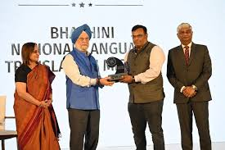
Q. 15: हाल ही में बिज़नेसलाइन चेंजमेकर ऑफ द ईयर अवार्ड किसे दिया गया है? Who recently received the BusinessLine Changemaker of the Year Award?
a. भारतीय विज्ञान संस्थान Indian Institute of Science
b. रक्षा अनुसंधान एवं विकास संगठन
Defence Research and Development Organisation
c. भारतीय प्रौद्योगिकी संस्थान Indian Institute of Technology
d. सेल्युलर इंस्टीट्यूट ऑफ इंडियाCellular Institute of India
Answer: b. रक्षा अनुसंधान एवं विकास संगठन
Defence Research and Development Organisation
बिज़नेसलाइन चेंजमेकर अवार्ड्स (businessline Changemaker Awards) का सातवाँ संस्करण 26 सितंबर को मुंबई में आयोजित किया गया.
इसमें केंद्रीय पेट्रोलियम मंत्री (Union Petroleum Minister) हरदीप सिंह पुरी ने अवार्ड प्रदान किये है.
रक्षा अनुसंधान एवं विकास संगठन (Defence Research and Development Organisation DRDO) को बिज़नेसलाइन चेंजमेकर ऑफ द ईयर अवार्ड (Changemaker of the Year Award) से सम्मानित किया गया है.
सामाजिक परिवर्तन के लिए पुरस्कार (award for Social Transformation): हसीना करभिह के इम्पल्स एनजीओ नेटवर्क (Hasina Karbhih’s Impulse NGO Network) को दिया गया. यह मानव तस्करी विरोधी प्रयासों में संलग्न है तथा मेघालय में चूहे-बिल खनन से प्रभावित कमजोर महिलाओं और बच्चों के पुनर्वास में लगा हुआ है.
डिजिटल परिवर्तन पुरस्कार (Digital Transformation Award): भाषिनी
वित्तीय परिवर्तन पुरस्कार (Financial Transformation Award): गिरिजन सहकारी निगम की प्रबंध निदेशक कल्पना कुमारी को अराकू वैली कॉफ़ी (Araku Valley coffee) की सफलता के लिए प्रदान किया गया. पूर्वी घाट की अरेबिका कॉफ़ी की एक अनूठी किस्म.
यंग चेंजमेकर पुरस्कार (Young Changemaker Award): गोदाम इनोवेशन्स की संस्थापक कल्याणी शिंदे को मिला


Q. 16: हाल ही में जारी ग्लोबल डिजिटल नोमैड रिपोर्ट 2025 में भारत का स्थान क्या है? What is India's rank in the recently released Global Digital Nomad Report 2025?
a. 28वां 28th
b. 33वां 33rd
c. 38वां 38th
d. 42वां42nd

Answer: c. 38वां 38th
ग्लोबल सिटीजन सॉल्यूशंस (Global Citizen Solutions) द्वारा जारी ग्लोबल डिजिटल नोमैड रिपोर्ट 2025 (Global Digital Nomad Report 2025) में वीज़ा सुगमता, इंटरनेट स्पीड और आवास, किराने का सामान और परिवहन जैसी आवश्यक वस्तुओं की लागत सहित 15 विभिन्न संकेतकों के आधार पर 64 देशों का मूल्यांकन किया गया.
इसमें भारत ने कुल मिलाकर 84.85 अंकों के साथ 38वां स्थान हासिल किया.
हालाँकि भारत किफायती होने के मामले में शीर्ष स्थान पर है. नागरिकता और गतिशीलता सूचकांक (Citizenship and Mobility Index) में यह 5वें, प्रक्रिया सूचकांक (Procedure Index) में 23वें स्थान और कर अनुकूलन (52वें), जीवन स्तर (39वें), तकनीक एवं नवाचार (45वें) पर है.
शीर्ष 10 देश हैं:
1. स्पेन
2. नीदरलैंड
3. उरुग्वे
4. कनाडा
5. चेकिया
6. पुर्तगाल
7. फ्रांस
8. संयुक्त अरब अमीरात
9. जर्मनी
10. माल्टा

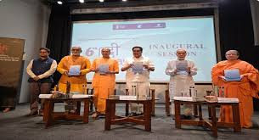
Q. 17: हाल ही में नदी उत्सव का छठा संस्करण कहाँ आयोजित किया? Where was the sixth edition of the River Festival recently held?
a. मुंबई Mumbai
b. लखनऊ Lucknow
c. नई दिल्ली New Delhi
d. कोलकाताKolkata

Answer: c. नई दिल्ली New Delhi
नदी उत्सव (Nadi Utsav) का छठा संस्करण 25 से 27 सितंबर 2025 को इंदिरा गांधी राष्ट्रीय कला केंद्र (Indira Gandhi National Centre for the Arts IGNCA), नई दिल्ली में आयोजित किया गया.
इसका उद्घाटन केंद्रीय जल शक्ति मंत्री सी.आर. पाटिल द्वारा किया गया है.
उद्देश्य (Objective): नदियों के पारिस्थितिक, सांस्कृतिक और सामाजिक महत्व को उजागर करना और जनसाधारण को नदियों के संरक्षण हेतु जागरूक करना

इसका आयोजन संस्कृति मंत्रालय के अंतर्गत इंदिरा गांधी राष्ट्रीय कला केंद्र (आईजीएनसीए) द्वारा किया गया.

सितंबर के महत्वपूर्ण दिवस

01-07 सितंबर- राष्ट्रीय पोषण सप्ताह (National Nutrition Week)
02 सितंबर- विश्व नारियल दिवस (World Coconut Day)
05 सितंबर- शिक्षक दिवस (सर्वपल्ली राधाकृष्णन जयंती)
(Teachers' Day (Sarvepalli Radhakrishnan Jayanti)
08 सितंबर- अंतर्राष्ट्रीय साक्षरता दिवस, विश्व फिजिकल थैरेपी दिवस
(International Literacy Day, World Physical Therapy Day)
09 सितंबर- हिमालय दिवस (Himalayan Day)
11 सितंबर- राष्ट्रीय वन शहीद दिवस (National Forest Martyrs' Day)

14 सितम्बर- हिंदी दिवस (भारत) (Hindi Day (India)
15 सितंबर- इंजीनियर डे, अंतर्राष्ट्रीय लोकतंत्र दिवस
(Engineers' Day, International Democracy Day)
16 सितंबर- विश्व ओजोन दिवस (World Ozone Day)

महत्वपूर्ण पुस्तके और उनके लेखक
1. निम्नलिखित पुस्तकों में से कौन-सी भारतीय राजनेता एल.के. आडवाणी की आत्मकथा है? Which of the following books is the autobiography of Indian politician L.K. Advani?
(a) इन पर्सइट ऑफ जस्टिस: एन ऑटोबायोग्राफी
In Pursuit of Justice: An Autobiography
(b) विंग्स ऑफ फायर : एन ऑटोबायोग्राफी
Wings of Fire: An Autobiography
(c) माई कंट्री माई लाइफ My Country My Life
(d) माई टाइम्स : एन ऑटोबायोग्राफी My Times: An Autobiography
2. निम्नलिखित में से कौन 'क्रॉस कनेक्शन: द बिग सर्कस एडवेंचर' पुस्तक के लेखक है? Who among the following is the author of the book "Cross Connection: The Big Circus Adventure"?
(a) आदित्य चोपड़ा Aditya Chopra
(b) राजकुमार राव Rajkummar Rao
(c) हरमन बावेजा Harman Baweja
(d) जुगल हंसराज Jugal Hansraj

3. 'जिन्ना : हिज सक्सेस, फेल्यर्स एंड रोल इन हिस्ट्री' पुस्तक के लेखक कौन है ? Who is the author of the book "Jinnah: His Successes, Failures and Role in History"?
(a) खुशवंत सिंह Khushwant Singh
(b) इंतिज़ार हुसैन Intizar Hussain
(c) इश्तियाक अहमद Ishtiaq Ahmed
(d) इशरत हुसैन Ishrat Hussain

4. निम्नलिखित में से कौन 'ए फाइन बैलेंस' पुस्तक के लेखक है? Who among the following is the author of the book "A Fine Balance"?
(a) अमिताव घोष Amitav Ghosh
(b) शशि थरूर Shashi Tharoor
(c) रोहिंटन मिस्त्री Rohinton Mistry
(d) अरविंद अडिगा Arvind Adiga

5. 'सिद्धान्त शिरोमणि' नामक प्राचीन ग्रंथ निम्नलिखित में से किसने लिखा है? Who among the following has written the ancient book named 'Siddhant Shiromani'?
(a) ब्रह्मगुप्त Brahmagupta
(b) आर्यभट्ट Aryabhata
(c) भास्कराचार्य द्वितीय Bhaskaracharya II
(d) महावीराचार्य Mahaviracharya

One Liner Revision
14 JULY 2025

1. हाल ही में 2025 के पेन पिंटर पुरस्कार किसे प्रदान किया जाएगा?
लीला अबुलेला
Who will be awarded the 2025 PEN Pinter Prize recently?
Leila Aboulela

2. हाल ही में छत्तीसगढ़ में शुरू की गई "चरण पादुका योजना" किससे संबंधित है? तेंदूपत्ता संग्राहकों से
The "Charan Paduka Yojana" recently launched in Chhattisgarh is related to? Tendu leaf collectors

3. हाल ही में “अस्त्र” मिसाइल का सफल परीक्षण किसने किया है?
रक्षा अनुसंधान एवं विकास संगठन
Who has recently successfully tested the "Astra" missile?
Defence Research and Development Organisation.

4. हाल ही में ऑपरेशन फायर ट्रेल किसने चलाया है? राजस्व खुफिया निदेशालय
Who has recently conducted Operation Fire Trail?
Directorate of Revenue Intelligence
5. हाल ही में किस राज्य का आर्थुनकल पुलिस स्टेशन भारत का पहला ISO प्रमाणित पुलिस स्टेशन बना है? केरल
Recently, Arthunkal Police Station of which state has become India's first ISO certified police station? Kerala

6. हाल ही में विंबलडन 2025 में महिला एकल का खिताब किसने जीता है? इगा स्वियाटेक
Who has recently won the women's singles title at Wimbledon 2025? Iga Swiatek

7. हाल ही में भारत के 87वें ग्रैंडमास्टर कौन बने है? ए. रा हरिकृष्णन
Who has recently become the 87th Grandmaster of India?
A. Ra Harikrishnan

8. हाल ही में अंतर्राष्ट्रीय मैचों में सर्वाधिक मैच खेलने वाली भारतीय महिला क्रिकेटर कौन बनी हैं? हरमनप्रीत कौर
Recently, who has become the Indian women cricketer who has played the most number of matches in international matches?
Harmanpreet Kaur

9. हाल ही में यूनेस्को की विश्व धरोहर सूची में शामिल होने वाली भारत की 44वीं स्थल कौन सी बनी है? मराठा सैन्य परिदृश्य
Which has recently become the 44th site in India to be included in the UNESCO World Heritage List? Maratha Military Landscape

10. हाल ही में राष्ट्रपति द्रौपदी मुर्मू ने कितने व्यक्तियों को राज्यसभा के लिए नामित किया है? 4
How many persons have been nominated to the Rajya Sabha by President Draupadi Murmu recently? 4
11. हाल ही में नेस्ट्स ने किसके सहयोग से “तलाश” पहल शुरू की है? यूनिसेफ इंडिया
Recently, NESTS has launched the “Talaash” initiative in collaboration with whom? UNICEF India

12. हाल ही में भारतीय हैंडबॉल संघ ने हैंडबॉल प्रतियोगिताओं के प्रसारण हेतु किसके साथ समझौता ज्ञापन पर हस्ताक्षर किए हैं? प्रसार भारती
Recently, the Indian Handball Association has signed an MoU with whom to broadcast handball competitions? Prasar Bharati

13. हाल ही में 15वां पूर्वी एशिया शिखर सम्मेलन (ईएएस) की विदेश मंत्रियों की बैठक कहाँ आयोजित की गई? कुआलालंपुर
Where was the 15th East Asia Summit (EAS) Foreign Ministers' Meeting held recently? Kuala Lumpur

14. हाल ही में टाइम100 क्रिएटर्स सूची 2025 में नाम शामिल करने वाली पहली भारतीय कौन बनी हैं? प्राजक्ता कोली
Who has recently become the first Indian to be included in the Time 100 Creators list 2025? Prajakta Koli

15. हाल ही में लॉर्ड्स MCC संग्रहालय में किस भारतीय क्रिकेटर के चित्र अनावरण किया गया है? सचिन तेंदुलकर
Which Indian cricketer's portrait has been unveiled recently at the Lord's MCC Museum? Sachin Tendulkar

महत्त्वपूर्ण अनुच्छेद (Important Articles)
अनुच्छेद Article -112 | वार्षिक वित्तीय विवरण  Annual Financial Statement
अनुच्छेद Article- 117 | वित्त विधेयक  Finance Bill
अनुच्छेद Article- 124 | सुप्रीम कोर्ट की स्थापना और गठन  Establishment and Composition of the Supreme Court
अनुच्छेद Article- 129 | सर्वोच्च न्यायालय अभिलेख न्यायालय होगा  The Supreme Court to be a Court of Record
अनुच्छेद Article- 131 | मूल अधिकार क्षेत्र  Original Jurisdiction
अनुच्छेद Article- 137 | सर्वोच्च न्यायालय द्वारा दिए गए निर्णयों या आदेशों की समीक्षा  Review of Judgments or Orders of the Supreme Court

प्रमुख दर्शन एवं उनके प्रवर्तक
प्रमुख दर्शन  Major philosophies | प्रवर्तक  Ppromoter
1. योग दर्शन  Yoga Philosophy | पतंजलि  Patanjali
2. न्याय दर्शन  Nyaya Philosophy | गौतम  Gautama
3. चार्वाक दर्शन  Charvaka Philosophy | चार्वाक  Charvaka
4. सांख्य दर्शन  Sankhya Philosophy | कपिल मुनि (सबसे प्राचीन दर्शन)  Kapil Muni (the oldest philosophy)
5. पूर्व मीमांसा  Purva Mimamsa | जैमिनी  Jaimini
6. उत्तर मीमांसा  Uttara Mimamsa | बादरायण  Badarayana
7. वैशेषिक दर्शन  Vaisheshika Philosophy | उलूक कणाद  Uluka Kanada

Full Forms
UNDP | संयुक्त राष्ट्र विकास कार्यक्रम  United Nations Development Programme
WTO | विश्व व्यापार संगठन  World Trade Organization
INTERPOL | अंतर्राष्ट्रीय आपराधिक पुलिस संगठन  International Criminal Police Organization
ICJ | अंतर्राष्ट्रीय न्यायालय  International Court of Justice
ISA | अंतर्राष्ट्रीय सौर गठबंधन  International Solar Alliance

01 October 2025 का रिवीजन

Q. 1: हाल ही में 5वीं हॉकी इंडिया सीनियर महिला इंटर-डिपार्टमेंट नेशनल चैंपियनशिप का उद्घाटन किसने किया है? Who recently inaugurated the 5th Hockey India Senior Women's Inter-Department National Championship?
a. अनुराग ठाकुर Anurag Thakur
b. किरेन रिजिजू Kiren Rijiju
c. हरदीप सिंह पुरी Hardeep Singh Puri
d. स्मृति ईरानी Smriti Irani

Q. 2: हाल ही में किस देश के खिलाड़ी क्रिस वोक्स ने अंतर्राष्ट्रीय क्रिकेट से संन्यास की घोषणा की है? Chris Woakes, player from which country, recently announced his retirement from international cricket?
a. ऑस्ट्रेलिया Australia
b. इंग्लैंड England
c. दक्षिण अफ्रीका South Africa
d. न्यूज़ीलैंड New Zealand

Q. 3: हाल ही में मूडीज़ रेटिंग्स ने भारत की दीर्घकालिक स्थानीय और विदेशी मुद्रा जारीकर्ता रेटिंग कितनी रखी है? What level did Moody's Ratings recently maintain for India's long-term local and foreign-currency issuer ratings?
a. BBB+
b. BBB-
c. BAA2
d. BAA3

Q. 4: हाल ही में किस राज्य के बथुकम्मा महोत्सव ने गिनीज वर्ल्ड रिकॉर्ड बनाया है? Which state's Bathukamma Festival recently set a Guinness World Record?
a. तेलंगाना Telangana
b. तमिलनाडु Tamil Nadu
c. केरल Kerala
d. कर्नाटक Karnataka

Q. 5: हाल ही में किस देश ने बिश्नोई गिरोह को आतंकवादी संगठन घोषित किया है? Which country recently declared the Bishnoi gang a terrorist organization?
a. भारत India
b. अमेरिका America
c. कनाडा Canada
d. ऑस्ट्रेलिया Australia

Q. 6: हाल ही में विश्व पैरा एथलेटिक्स चैंपियनशिप में पुरुषों की भाला फेंक F46 स्पर्धा में स्वर्ण पदक किसने जीता है? Who recently won the gold medal in the men's javelin throw F46 event at the World Para Athletics Championships?
a. सुनील कुमार Sunil Kumar
b. रिंकू हुड्डा Rinku Hooda
c. सुंदर सिंह गुर्जर Sundar Singh Gurjar
d. सुमित अंतिल Sumit Antil

Q. 7: हाल ही में आईसीसी महिला वनडे विश्व कप का कौन सा संस्करण शुरू हुआ है? Which edition of the ICC Women's ODI World Cup recently began?
a. 12वाँ 12th
b. 13वाँ 13th
c. 10वाँ 10th
d. 11वाँ 11th

Q. 8: हाल ही में भारत ने किस पडोसी देश के साथ पहला सीमा पार रेलवे संपर्क स्थापित करने के लिए समझौता ज्ञापन पर हस्ताक्षर किए हैं? With which neighboring country has India recently signed a Memorandum of Understanding (MoU) to establish its first cross-border railway link?
a. म्यांमार Myanmar
b. भूटान Bhutan
c. नेपाल Nepal
d. बांग्लादेश Bangladesh
Q. 9: हाल ही में किस भारतीय अभिनेता को अंतर्राष्ट्रीय एमी पुरस्कार 2025 में सर्वश्रेष्ठ अभिनेता के लिए नामांकित किया गया है? Which Indian actor was recently nominated for Best Actor at the International Emmy Awards 2025?
a. रणवीर सिंह Ranveer Singh
b. नवाजुद्दीन सिद्दीकी Nawazuddin Siddiqui
c. अर्जुन माथुर Arjun Mathur
d. दिलजीत दोसांझ Diljit Dosanjh

Q. 10: हाल ही में सर्बानंद सोनोवाल ने भारत के पहले समुद्री सिमुलेशन केंद्र का उद्घाटन कहाँ किया है? Where did Sarbananda Sonowal recently inaugurate India's first maritime simulation center?
a. मुंबई Mumbai
b. चेन्नई Chennai
c. कोलकाता Kolkata
d. विशाखापत्तनम Visakhapatnam

Q. 11: हाल ही में भारत को किस संयुक्त राष्ट्र एजेंसी में पुनः निर्वाचित किया गया है? India has recently been re-elected to which UN agency?
a. संयुक्त राष्ट्र बाल कोष United Nations Children's Fund
b. विश्व स्वास्थ्य संगठन World Health Organization
c. संयुक्त राष्ट्र शरणार्थी उच्चायुक्त
United Nations High Commissioner for Refugees
d. अंतर्राष्ट्रीय नागरिक उड्डयन संगठन
International Civil Aviation Organization
Q. 12: भारत विश्व समुद्री खाद्य कांग्रेस 2026 कहाँ आयोजित करेगा? Where will India host the World Seafood Congress 2026?
a. कोलकाता Kolkata
b. विशाखापत्तनम Visakhapatnam
c. मुंबई Mumbai
d. चेन्नई Chennai

Q. 13: हाल ही में दूसरे एससीओ युवा लेखक सम्मेलन का उद्घाटन किसने किया है? Who recently inaugurated the Second SCO Young Writers' Conference?
a. कीर्ति वर्धन सिंह Kirti Vardhan Singh
b. राजनाथ सिंह Rajnath Singh
c. संजय श्रीवास्तव Sanjay Srivastava
d. राजीव रंजन Rajiv Ranjan

Q. 14: हाल ही में एसएंडपी ग्लोबल रेटिंग्स ने वित्त वर्ष 2025-26 के लिए भारत के सकल घरेलू उत्पाद (जीडीपी) का अनुमान कितने प्रतिशत रखा है? What percentage of India's GDP has been recently projected by S&P Global Ratings for the fiscal year 2025-26?
a. 6.7%
b. 7.0%
c. 6.9%
d. 6.5%

Q. 15: हाल ही में बिज़नेसलाइन चेंजमेकर ऑफ द ईयर अवार्ड किसे दिया गया है? Who recently received the BusinessLine Changemaker of the Year Award?
a. भारतीय विज्ञान संस्थान Indian Institute of Science
b. भारतीय प्रौद्योगिकी संस्थान Indian Institute of Technology
c. रक्षा अनुसंधान एवं विकास संगठन
Defence Research and Development Organisation
d. सेल्युलर इंस्टीट्यूट ऑफ इंडियाCellular Institute of India
Q. 16: हाल ही में जारी ग्लोबल डिजिटल नोमैड रिपोर्ट 2025 में भारत का स्थान क्या है? What is India's rank in the recently released Global Digital Nomad Report 2025?
a. 38वां 38th
b. 42वां42nd
c. 28वां 28th
d. 33वां 33rd

Q. 17: हाल ही में नदी उत्सव का छठा संस्करण कहाँ आयोजित किया? Where was the sixth edition of the River Festival recently held?
a. नई दिल्ली New Delhi
b. कोलकाताKolkata
c. मुंबई Mumbai
d. लखनऊ Lucknow

Home Work Question
Q. _____नृत्य, महाभारत, रामायण महाकाव्यों और पुराणों की कहानियों में सन्निहित है।____ dance is embodied in the epics Mahabharata, Ramayana and stories from the Puranas.
(a) कथकली Kathakali
(b) कुचिपुड़ी Kuchipudi
(c) सत्रिया Sattriya
(d) ओडिसी Odissi

